1. Trastuzumabas-MCC-DM1, skirtas naudoti kaip metastazavusio HER2 teigiamo krūties vėžio, kuris po metastazavimo nebuvo gydytas, gydymo būdas, kur būdas apima tik terapiniu požiūriu veiksmingo trastuzumabo-MCC-DM1 kiekio skyrimą pacientui žmogui, sergančiam minėtu krūties vėžiu, kur pacientas žmogus iki stadijos su metastazėmis buvo gydomas taksanu, kur trastuzumabas-MCC-DM1 yra skiriamas praėjus ≥6 mėn. nuo ankstesnio gydymo taksanu ir kur trastuzumabas-MCC-DM1 yra antikūno ir vaisto junginys, kurio struktūra tokia:

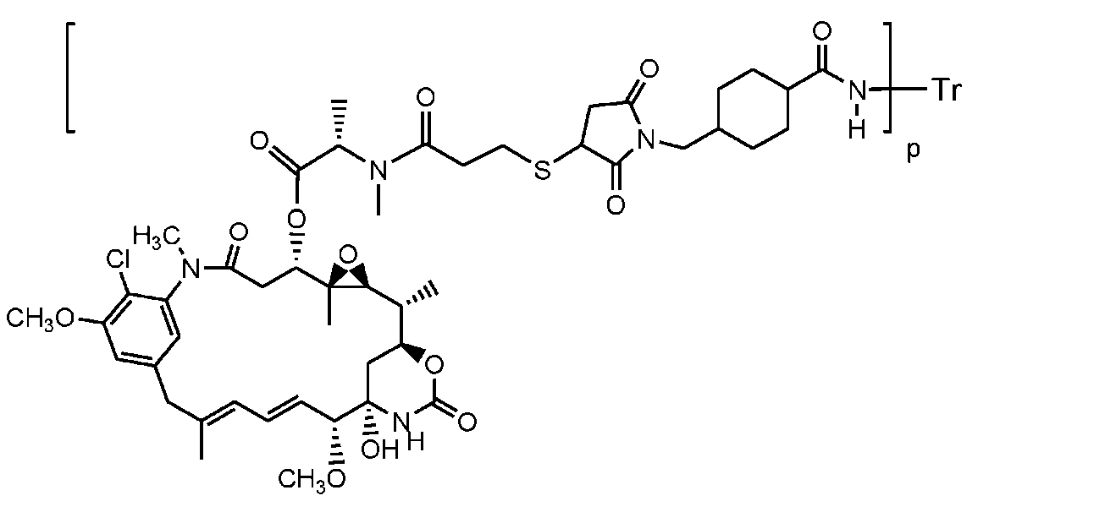

kur Tr yra trastuzumabas, jungiamąja dalimi MCC sujungtas su maitanzinoidų klasės vaisto dalimi DM1, ir kur p nurodo vaisto bei antikūno santykį ir yra sveikasis skaičius nuo 1 iki 8.

2. Trastuzumabas-MCC-DM1, skirtas naudoti gydymo būdui pagal 1 punktą, kur iki stadijos su metastazėmis taikytas gydymas taksanu buvo skiriamas kaip adjuvantinis gydymas.

3. Trastuzumabas-MCC-DM1, skirtas naudoti gydymo būdui pagal 1 punktą, kur iki stadijos su metastazėmis taikytas gydymas taksanu buvo skiriamas kaip neoadjuvantinis gydymas.

4. Trastuzumabas-MCC-DM1, skirtas naudoti gydymo būdui pagal 1 punktą, kur kas tris savaites yra skiriama 3,6 mg/kg trastuzumabo-MCC-DM1 dozė.

5. Trastuzumabas-MCC-DM1, skirtas naudoti gydymo būdui pagal 1 punktą, kur kas savaitę yra skiriama 2,4 mg/kg trastuzumabo-MCC-DM1 dozė.